AD-SOYAD: ………………………. ORTAOKULU 2021-2022 EĞİTİM ÖĞRETİM YILI
SINIF-NO: 7. SINIF 2. DÖNEM 2. BİLİM UYGULAMALARI ORTAK SINAV SORULARI
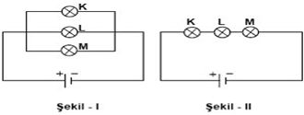

1)

Şekil I'deki lambalar, şekil II'deki bağlanırsa ampul parlaklıkları nasıl değişir?
 | K | L | M
A) | Azalır | Azalır | Azalır
B) | Artar | Artar | Artar
C) | Artar | Değişmez | Azalır
D) | Değişmez | Azalır | Azalır

2) Aşağıda verilen devrelerin ikisinde ampuller seri, ikisinde ise paralel bağlanmıştır.
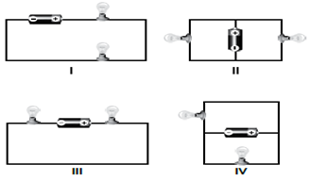
Buna göre ampullerin seri ve paralel bağlandığı devreler aşağıdakilerden hangisinde doğru olarak verilmiştir?

 | Seri | Paralel
A | I ve IV | II ve III
B | II ve IV | I ve III
C | I ve III | II ve IV
D | II ve III | I ve IV

3) Seri bağlı bir devrede ampullerden birisi çıkarılırsa diğerleri için hangisi söylenebilir?
A) Parlaklıkları artar B) Parlaklıkları azalır
C) Parlaklıkları değişmez D) Hepsi söner

4) X: Bağlı iki ampulden biri patlarsa diğeri de ışık vermez.
Y: Bağlı iki ampulden biri patlarsa diğeri ışık vermeye devam eder.

Buna göre X ve Y elektrik devrelerinin nasıl bağlandığı hangi seçenekte doğru olarak verilmiştir?

 | X | Y
A) | Seri | Seri
B) | Seri | Paralel
C) | Paralel | Seri
D) | Paralel | Paralel
https://www.sorubak.com
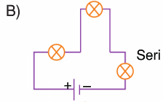
5) Aşağıdaki devrelerden hangisinde ampullerin bağlanma şekli yanlış verilmiştir?
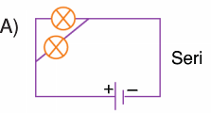

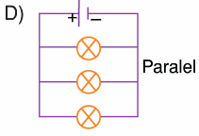
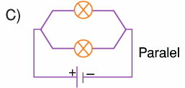

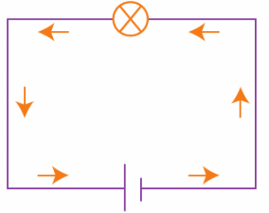
6) Şekildeki basit devrede oklar ile ifade edilen aşağıdakilerden hangisidir?

A) Günümüzde kabul edilen elektrik akımının yönü
B) Negatif yüklerin titreşim yönü
C) Pozitif yüklerin hareket yönü
D) Pil tarafından aktarılan elektrik akımının yönü

7) X ve Y iletkenlerine ait gerilim-akım grafiği şekildeki gibidir.
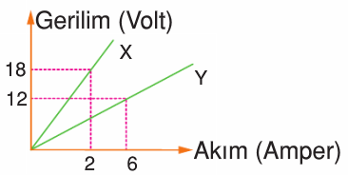

Buna göre verilen grafiğe göre gerilimin akıma oranı hangi değerin bulunmasını sağlar?

A) Direnç B) Gerilim
C) Akım D) Enerji

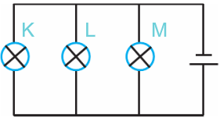
8) Yanda özdeş ve aynı dirence sahip lambalardan oluşan devre verilmiştir.

K, L ve M ampullerinin parlaklıkları arasındaki ilişki hangi seçenekte doğru verilmiştir?

A) K>L>M B) L>M>K
C) M>K>L D) K=L=M
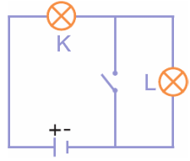
9) Şekildeki devrede K ve L ampulleri özdeştir.

Devrede anahtar kapatıldığında aşağıdakilerden hangisi gerçekleşmez?

A) L ampulü kısa devre olur.
B) K ampulünün parlaklığı artar.
C) K ampulü kısa devre olur.
D) L ampulü söner.

10) Elektrik akımıyla ilgili aşağıda verilen ifadelerden hangisi yanlıştır?

A) Her zaman (+) kutuptan (-) kutba doğrudur.
B) Pilin gücüne göre farklı miktarlarda ölçülür.
C) Ampermetre ile ölçülür.
D) Elektrik enerjisinin oluşmasını sağlar.

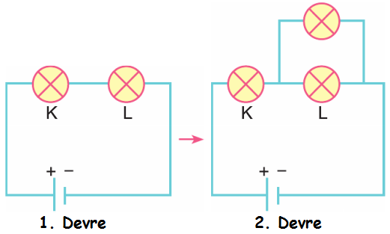
11) Özdeş K ve L ampulleri ile kurulan 1. Elektrik devresine bir ampul daha eklenerek 2. elektrik devresi kuruluyor.

Devre 2. duruma geldiğinde K ve L ampullerinin parlaklıkları nasıl değişir?

 | K ampulü | L ampulü
A) | Azalır | Azalır
B) | Değişmez | Değişmez
C) | Azalır | Artar
D) | Artar | Değişmez

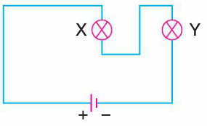
12) Şekildeki elektrik devresine göre aşağıdaki seçeneklerden hangisi yanlıştır?

A) X ve Y seri bağlanmıştır.
B) X ve Y paralel bağlanmıştır.
C) X ampulü sönerse Y ampulü de söner.
D) X ve Y ampullerinin parlaklıkları eşittir.

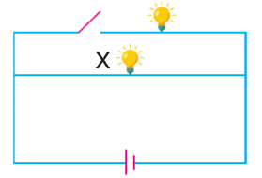
13) Aşağıdaki elektrik devresinde anahtar açıktır.

Anahtar kapatıldığında aşağıdaki olaylardan hangisi gerçekleşmez?

A) Ampuller eşit parlaklıkta yanar.
B) Ampullerin yanma süreleri eşit olur.
C) Ampuller seri bağlanmış olur.
D) Ampuller paralel bağlanmış olur.

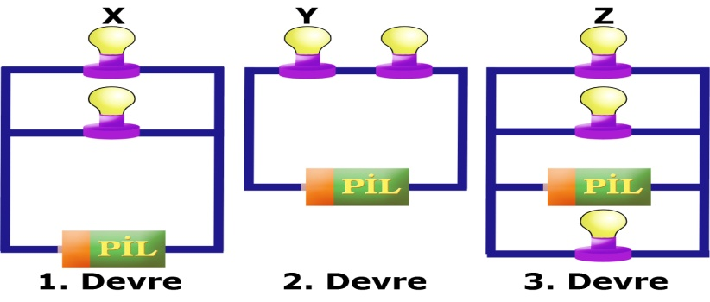
14) Aşağıdaki şekilde özdeş ampul ve pillerden oluşmuş 1, 2 ve 3. devrelerden X, Y ve Z ampulleri kaldırılarak yerlerine bağlantı kablosu bağlanıyor.

Bu yeni duruma göre hangi devre ya da devrelerdeki ampullerin tamamı söner?

A) Yalnız 1 B) Yalnız 3 C) 1 ve 2 D) 1 ve 3
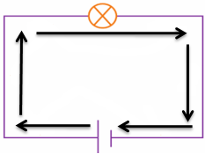
15) Şekildeki basit elektrik devresinde oklar ile ifade edilen aşağıdakilerden hangisidir?

A) Elektrik akımının yönü
B) Negatif yüklerin hareket yönü
C) Pozitif yüklerin hareket yönü
D) Pil tarafından aktarılan ısı enerjisinin yönü

16) Aşağıda bir canlıya ait başkalaşım süreci numaralarla gösterilmiştir.
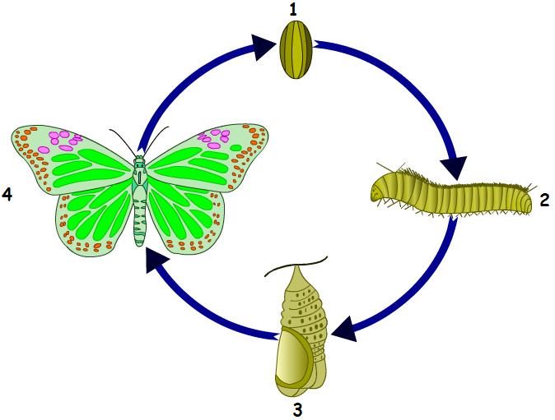
Numaralar yerine aşağıdaki seçeneklerden hangilerindeki kelimeler yazılırsa doğru olur?
 | 1 | 2 | 3 | 4
A) | Yumurta | Tırtıl | İribaş | Kelebek
B) | Tırtıl | Pupa | Yumurta | Arı
C) | Yumurta | Tırtıl | Pupa | Kurbağa
D) | Yumurta | Tırtıl | Pupa | Kelebek

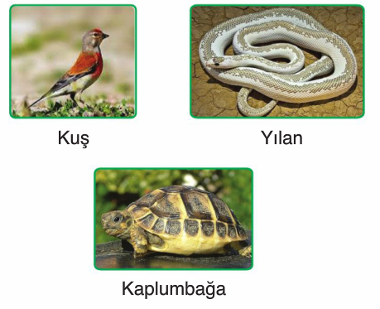
17) Yukarıda verilen 3 canlının ortak özelliği aşağıdakilerden hangisinde doğru olarak verilmiştir?
A) Vücutlarının pullarla kaplı olası
B) İç döllenme, dış gelişme gerçekleştirmeleri
C) İç döllenme, iç gelişme gerçekleştirmeleri
D) Yavru bakımı görülüp yavrularını sütle beslemeleri

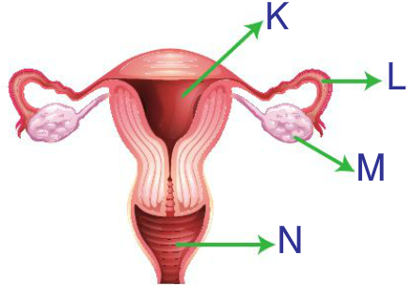
18) Yandaki şekilde dişi üreme sistemini gösteren yapılar verilmiştir.

Döllenme olayı hangi bölümde gerçekleşir?

A) K B) L C) M D) N

19) Elif 100 cm uzaklıktaki düz aynadaki görüntüsüne bakıp görüntüsünü izliyor.
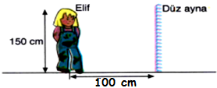

Elif'in düz aynadaki görüntüsüyle ilgili;

I. Aynanın içinde oluşur.
II. Boyu 150 cm'dir.
III. Elif'e uzaklığı 200 cm'dir.
IV. Elif aynaya 20 cm yaklaşırsa görüntüsü aynadan 20 cm uzaklaşır.

yukarıdaki ifadelerden hangisi ya da hangileri doğrudur?

A) I ve II B) I ve III
C) I, II ve III D) II, III ve IV

20) Aşağıdaki tabloda X ortamından Y ortamına gönderilen bir ışık ışınının gelme ve kırılma açıları verilmiştir.

Gelme açısı | Kırılma açısı
50 | 20

Buna göre;

I. X ortamı Y ortamından daha yoğundur.
II. Işık ışını normale yaklaşarak kırılmıştır.
III. X ortamı su, Y ortamı hava olabilir.

ifadelerinden hangisi ya da hangileri doğrudur?

A) Yalnız II B) I ve II
C) II ve III D) I, II ve III
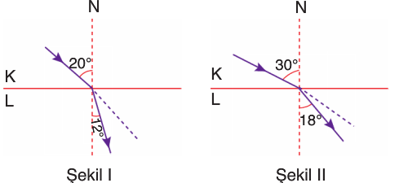
21)

Yukarıdaki şekillere göre;

I. K ortamı L ortamından daha yoğundur.
II. Işık L ortamında daha hızlı ilerler.
III. Gelme açısı arttıkça kırılma açısı da artar.

ifadelerinden hangilerine ulaşılamaz?

A) I ve II B) II ve III
C) I, II ve III D) I ve III

22) Aşağıda K, L ve M aynalarının kullanım alanları verilmiştir.
https://www.sorubak.com
K: Arabaların iç dikiz aynalarında
L: Araba farlarında
M: Araba yan aynalarında

Buna göre K, L ve M aynaları aşağıdakilerden hangisinde doğru verilmiştir?

 | K | L | M
A) | Düz | Tümsek | Çukur
B) | Tümsek | Tümsek | Düz
C) | Tümsek | Çukur | Düz
D) | Düz | Çukur | Tümsek

23)
Karışımlar

Homojen Karışım
Heterojen Karışım

I II
Şekilde kavram haritasında I ve II numaralı yerlere aşağıdakilerden hangisi yazılırsa kavram haritası hatasız olur?
I II
A) Tuzlu su Şerbet
B) Kolonya Kumlu su
C) Zeytinyağ+su Ayran
D) Talaşlı su Gazoz

24) Elementin Adı Sembolü
Demir Fe
Bakır Ba
İyot I
Civa Hg
Bor Bo
Neon Ne

Yukarıda verilenlerden kaç tanesi yanlıştır?
A) 6 B) 5 C) 4 D)2

25) I. Ağırlığın birimi gram veya kilogram'dır.
II. Kütle eşit kolu teraziyle ölçülür.
III. Bir cismin kütlesi cismin bulunduğu yere göre değişmez sabittir.
Yukarıdaki ifadelerden hangileri doğrudur?
A) I ve II B) I ve III
C) II ve III D) I, II ve III
https://www.sorubak.com
……………………………
FEN BİLİMLERİ ÖĞRETMENİ

CEVAP ANAHTARI

1-A | 6-B | 11-B | 16-C | 21-A
2-C | 7-A | 12-B | 17-C | 22-B
3-D | 8-D | 13-C | 18-B | 23-B
4-B | 9-C | 14-D | 19-C | 24-B
5-A | 10-D | 15-A | 20-A | 25-C

